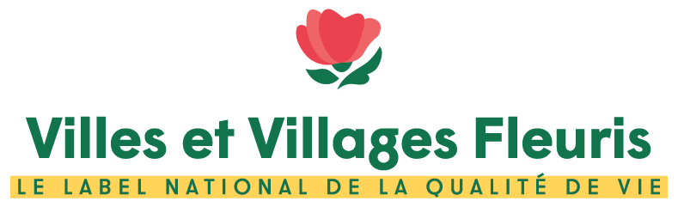
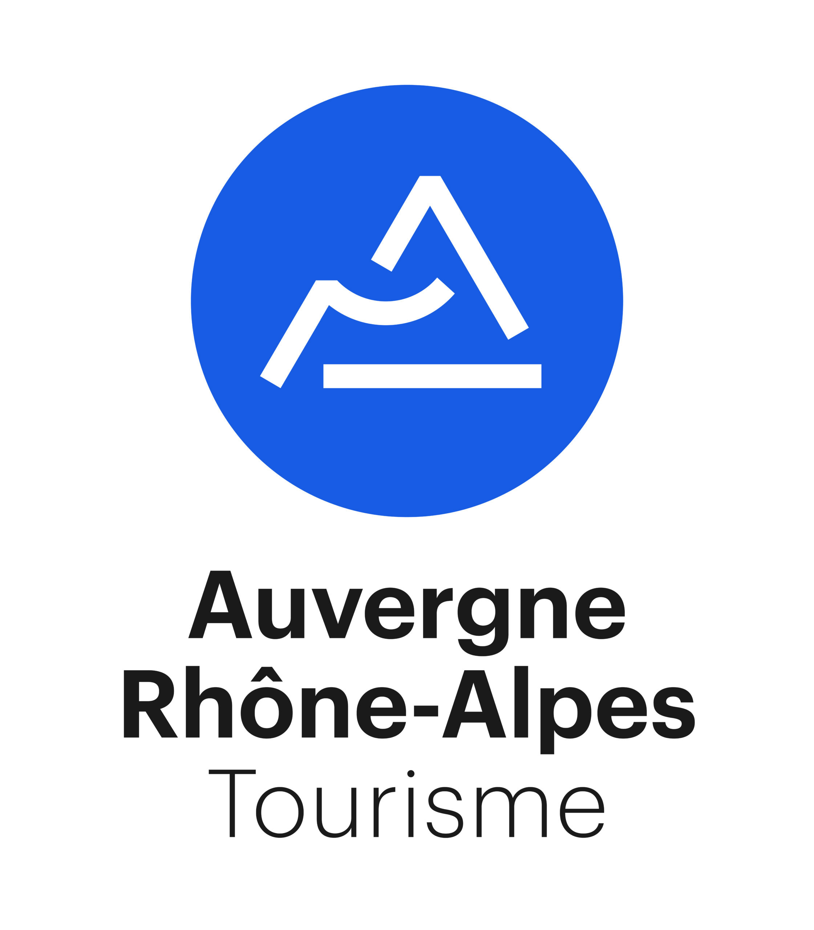

Logo de l’organisme en charge de la réception des candidatures

Le label « Villes et Villages Fleuris » récompense les actions menées par les collectivités locales en faveur de la qualité de vie. Il a pour vocation de faire connaître et de valoriser les communes qui aménagent leur territoire pour le bien-être des habitants et l’accueil des visiteurs dans le respect de l’environnement.

FICHE DE CANDIDATURE AU LABEL – 2026

Je vous prie de trouver ci-après la candidature de ma commune au label « Villes et Villages Fleuris ».

Fait à ____________________________ le ____________________
Le Maire
Signature

Les renseignements contenus dans ce dossier sont destinés à l’usage exclusif
des organisateurs du label « Villes et Villages Fleuris ».

A adresser à :
Auvergne-Rhône-Alpes Tourisme
c.coudouel@auvergnerhonealpes-tourisme.com
Avant le 01 mars 2026

Mairie
Catégories :
1. de 1 à 499 habitants ◻
2. de 500 à 999 habitants ◻
3. de 1 000 à 3 499 habitants ◻
4. de 3 500 à 9 999 habitants ◻
5. de 10 000 à 19 999 habitants ◻
6. de 20 000 à 49 999 habitants ◻
7. de 50 000 à 79 999 habitants ◻
8. de 80 000 à 119 999 habitants ◻
9. + de 120 000 habitants ◻

Nom de la commune : ____________________________________________
Code postal : ___________________________________________________
Tél : __________________________________________________________
Courriel : ______________________________________________________
(Si différent courriel du Maire) : ______________________________________________________
Nom du Maire : _________________________________________________

Nom du Maire-adjoint en charge des espaces verts : ____________________________________________________
Nom du responsable des espaces verts : _____________________________________________________________
Tél. : _________________ Portable : ___________________ Courriel : ___________________________________

La commune candidate pour sa 1ère Fleur : ☐
La commune candidate pour une fleur supplémentaire : ☐
Si oui, la commune souhaite obtenir pour 2026 le label : …..fleurs

Informations générales :

Population (dernier recensement) : __________________________________________________________

Description des principaux objectifs à cette candidature : (valorisation du cadre de vie, développement de l’attractivité touristique, préservation de l’environnement…) : ________________________________________________________________________________________________________________________________________________________________________________________________________________________________________________________________________________________________________________________________________________________________________________

À tous les niveaux du label (de 1 à 4 Fleurs), les communes sont évaluées et sélectionnées sur la base des critères définis par le CNVVF.

La candidature au label est gratuite - L’adhésion devient obligatoire à partir de la labellisation « 1 Fleur » et donne notamment accès à des outils de communication et à un accompagnement personnalisé de la part du réseau « Villes et Villages Fleuris ».

Un dossier de présentation de la commune devra être remis au jury lors de son passage. Ce document doit apporter au jury des éléments de connaissance sur la commune en lien avec les critères du label afin de l’aider à comprendre son contexte, les ambitions municipales et la stratégie d’intervention.

Le règlement national est téléchargeable sur le site internet du label :
www.villes-et-villages-fleuris.com

